Terrano Pfeilerelement anth. 37,5/37,5/20

KANN Baustoffwerke

Eigenschaften

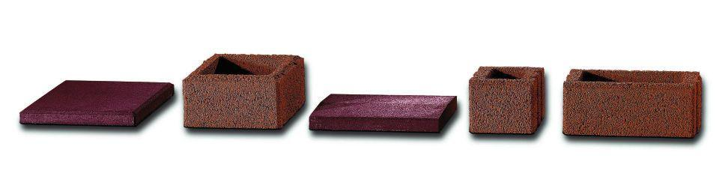

GTIN:

4024991316601

HAN:

613103

Farbton

anthrazit

Oberfläche

rau

Werkstoff

Beton

Breite (mm)

375,00

Höhe (mm)

200,00

Länge (mm)

375,00

Gewicht (kg)

24,00

Erfüllt Richtlinie

RiBoN

Aufbauhöhen

je nach Einsatzgebiet bis 5.0 m

Einsatzgebiete

freistehender Aufbau, hinterfüllter Aufbau ohne Verkehrslast (LF 1), hinterfüllter Aufbau mit leichter Pkw-Belastung (LF 2), Böschungsbefestigung bis 18° (LF 3)

Eigenschaften

bepflanzbar, Verzahnung erleichtert den Aufbau und erhöht die Stabilität